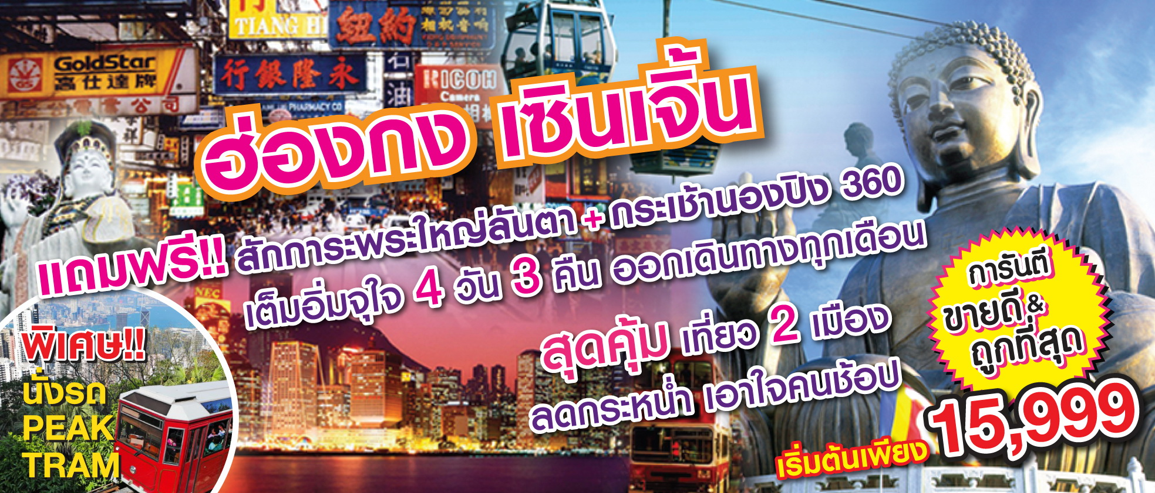

เกาะฮ่องกง – สักการะเจ้าแม่กวนอิม – ชมเขาวิคตอเรียพีค – ข้ามสะพานต่ออายุที่รีพลัสเบย์
นั่งกระเช้านองปิง 360 องศา สักการะพระใหญ่วัดโป่หลิน – นาธาน จิมซาจุ่ย
เซินเจิ้น – ช้อปปิ้งห้างหลอหวู่ – ชมเมืองจำลอง – หมู่บ้านวัฒนธรรม – ชมโชว์อลังการ
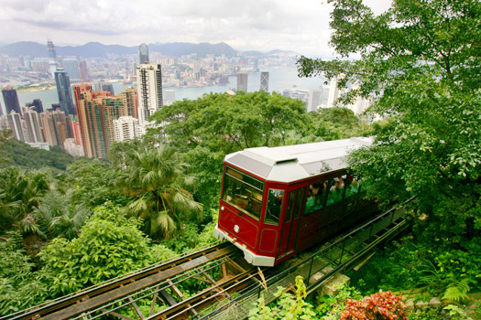
เมนูพิเศษ!! เป็ดปักกิ่ง+ไวน์แดง+รวมวีซ่าจีนแบบกรุ๊ป


พิเศษสุด!! นั่ง PEAK TRAM ชมวิวเกาะฮ่องกง

โปรแกรม 4 วัน 3 คืน : เดินทางโดยสายการบินรอยัลจอร์แดนแอร์ไลน์

วันแรก กรุงเทพฯ – ฮ่องกง  (- /-/-)
14.00 น. พร้อมกันที่สนามบินสุวรรณภูมิสนามบินสุวรรณภูมิ ชั้น 4 ประตู 9 เคาน์เตอร์ S สายการบิน
รอยัลจอร์แดนแอร์ไลน์ Royal Jordan Airline โดยมีเจ้าหน้าที่อำนวยความสะดวกแก่ทุกท่าน
16.15 น. ออกเดินทางสู่ฮ่องกง โดยเที่ยวบิน RJ 182 ** บริการอาหารและเครื่องดื่มบนเครื่อง**
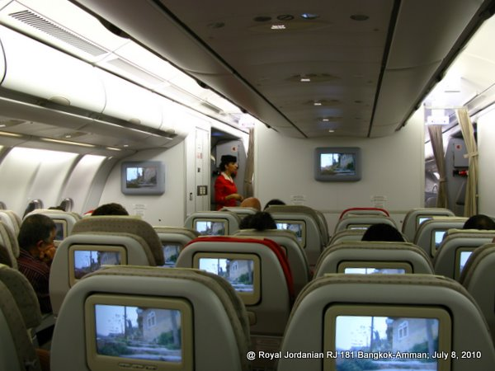
สายการบินรอยัลจอร์แดน มีจอทีวีส่วนตัวทุกที่นั่ง ที่นั่ง 2-3-2
20.05 น. ถึงสนามบิน Cheak Lap Kok หลังผ่านพิธีการตรวจคนเข้าเมือง
ให้ท่านออก “ Exit A” จากนั้นนำทุกท่านเดินทางเข้าสู่
เมืองเซินเจิ้น (โดยรถไฟหรือรถโค้ช) ซึ่งเป็นเมือง 1 ใน 4 เมือง
เศรษฐกิจปกครองพิเศษของมณฑลกวางตุ้งเป็นเมืองเศรษฐกิจการค้าที่สำคัญของจีนทางตอนใต้และเป็นแหล่งรวบรวมเทคโนโลยีและความทันสมัยอีกด้วย
นำเข้าสู่ที่พัก Kind Lion Hotel หรือเทียบเท่า
วันที่สอง ซิตี้ทัวร์เซินเจิ้น-ช้อปปิ้งหลอหวู่-เมืองจำลอง-หมู่บ้านวัฒนธรรม+ชมโชว์
 (เช้า/-/เย็น)
07.00 น. บริการอาหารเช้า ณ ห้องอาหารโรงแรม(1)
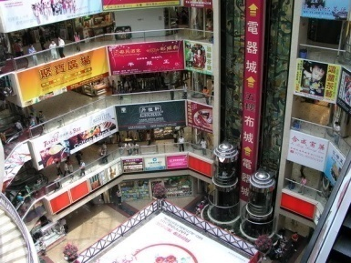
นำท่านมารู้จักสมุนไพรจีน หรือที่รู้จักในนาม “บัวหิมะ” ซึ่งถือเป็นยาประจําบ้านของชาว
จีน “ยาบัวหิมะ” สรรพคุณหลากหลายแก้น้ำร้อนลวก, แผลไฟไหม ้, แก้ริดสีดวง ฯลฯ
จากนั้น นําท่านแวะชมโรงงานผลิต “หยก” ซึ่งเป็นหยกแท้ของเมืองจีน รับฟังความเป็นมา
และประโยชน์ของหยกเมืองจีน จนได้เวลานำท่านเดินทางสู่ที่ช้อปปิ้งสินค้าราคาถูกแหล่ง
ใหญ่ของเซินเจิ้น “Lowu City” คนไทยรู้จักในนามมาบุญครองเมืองไทย เป็นแหล่ง
เสื้อผ้า กระเป๋า นาฬิกา ที่มีชื่อเสียงมากที่สุด คนไทยที่มาเที่ยวจะแวะซื้อเสื้อผ้าคุณภาพดี
ที่นี่ กระเป๋าหนัง ยี่ห้อดังๆ ของโลกเช่น หลุยส์ วิตตอง ก็มี ส่วนนาฬิกายี่ห้อดังๆ ของโลก
เช่น ROLEX ก็มีให้เลือกหลายแบบ พนักงานขายหลายร้านพูดภาษาไทยได้ เหมือนคน
ไทยพูดภาษาอังกฤษกับลูกค้าชาวต่างประเทศ ภายในแบ่งซอยเป็นร้านขนาดเล็กมากมาย แต่ละร้านจะ
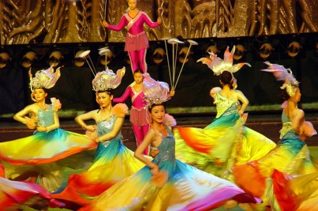
มี CATALOG สินค้าดังๆ ระดับโลกให้ลูกค้าเลือก หากพอใจเขาจะไปหยิบสินค้ามาให้ชม และต่อรอง
ราคากันชนิดคนไทยขนกลับมาเมืองไทยมากมายเลยทีเดียว
(อาหารกลางวันอิสระตามอัธยาศัย)
บ่าย นำท่านชม Splendid Of China เป็นเมืองจำลองสถานที่สำคัญของจีน
เช่น กำแพงเมืองจีน, หอฟ้าเทียนถาน, พระราชวังกู้กง เสมือนย่อเมืองจีน
อยู่ในมือท่าน นำท่านชมหมู่บ้านวัฒนธรรม Cultural Village เป็นศูนย์
แสดงชีวิตความเป็นอยู่และวัฒนธรรมของชนเผ่าน้อยใหญ่ ที่กระจายตาม
มณฑลต่าง ๆ ทั่วประเทศจีนที่ใหญ่ที่สุดภายในหมู่บ้านวัฒนธรรม พร้อมชมโชว์ศิลปะวัฒนธรรม
เย็น บริการอาหารเย็น ณ ภัตตาคาร(2) เมนูพิเศษ : เป็ดปักกิ่ง + ไวน์แดง
นำเข้าสู่ที่พัก Kind Lion Hotel (SHENZHEN SIDE) หรือเทียบเท่า
วันที่สาม ฮ่องกง – วิคตอเรียพีค– รีพลัสเบย์ – Avenue of Star  (เช้า /กลางวัน /-)
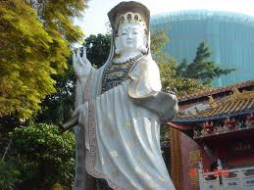
07.00 น. บริการอาหารเช้า ณ ห้องอาหารโรงแรม(3) หลังอาหารนำทุกท่านเดินทางกลับสู่
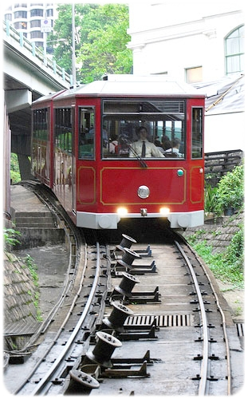
ฮ่องกงโดยรถไฟหรือรถโค้ชถึงฝั่งฮ่องกง นำท่านเที่ยวเกาะฮ่องกงขึ้นสู่ยอดเขา
VICTORIA PEAK หนึ่งในแหล่งท่องเที่ยวยอดนิยมเป็นจุดชมวิวที่คุณจะ
ต้องทึ่งกับความสวยงาม นำท่านสู่ สถานีพีคแทรม เพื่อโดยสารรถรางด้วยระยะ
ทาง 1.4 กม.สูงประมาณ 400 เมตรจากระดับน้ำทะเล ระหว่างเส้นทางท่านจะ
ได้ตื่นตาตื่นใจกับทัศนียภาพของเกาะฮ่องกงและฝั่งเกาลูนซึ่งเต็มไปด้วยตึกสูงระฟ้าและอาคารต่างๆที่สร้างตามหลักฮวงจุ้ยจากนั้น นำท่านสู่ อ่าววิคตอเรียที่มีชื่อเสียงระดับโลก และตึกระฟ้าที่พุ่งทะยานขึ้นสูงตัดกับแนวเขาเขียวขจีอันแสนสวยงาม นำท่านสู่หาดทราย REPULSE BAY หาดทรายรูปจันทร์เสี้ยวแห่งนี้สวยทีสุดแห่งหนึ่ง และยังใช้เป็นฉากใน การถ่ายทำภาพยนตร์ไปหลายเรื่อง มีรูปปั้นของเจ้าแม่กวนอิมและเจ้าแม่ทินโห่ว ซึ่งทำหน้าที่ปกป้องคุ้มครองชาวประมง โดดเด่นอยู่ท่ามกลางสวนสวยที่ทอดยาวลงสู่ชายหาด ให้ท่านนมัสการขอพรจาก เจ้าแม่กวนอิม และเทพเจ้าแห่งโชคลาภเพื่อเป็นสิริมงคลข้ามสะพานต่ออายุซึ่งเชื่อกันว่าข้ามหนึ่งครั้ง จะมีอายุเพิ่มขึ้น 3 ปี นำท่านเยี่ยมชมโรงงาน จิวเวอร์รี่ ที่ขึ้นชื่อของฮ่องกงพบกับงานดีไชน์ที่ได้รับรางวัลอันดับเยี่ยมยอด
เที่ยง บริการอาหารกลางวัน ณ ภัตตาคาร(4)
บ่าย ให้ท่านเต็มอิ่มกับการช้อปปิ้งย่าน จิมซาจุ่ย มักจะตั้งต้นกันที่สถานีจิมซาจุ่ย มีร้านขายของทั้งเครื่องหนัง,เครื่องกีฬา, เครื่องใช้ไฟฟ้า ,กล้องถ่ายรูปฯลฯและสินค้าแบบที่เป็นของพื้นเมืองฮ่องกงอยู่ด้วยและตามซอกตึกอันซับซ้อนมากมายมี SHOPPING COMPLEX ขนาดใหญ่ชื่อ OCEAN TERMINAL ซึ่งประกอบไปด้วยห้างสรรพสินค้าเรียงรายกันและมีทางเชื่อมติดต่อ สามารถเดินทะลุถึงกันได้ (อิสระอาหารเย็นตามอัธยาศัย)
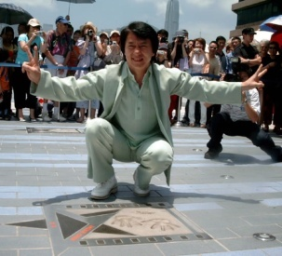
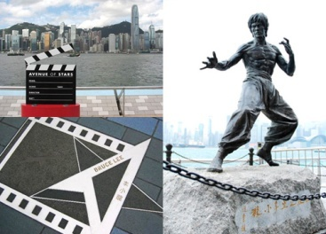
จากนั้น นำทุกท่านเดินท่านชม Avenue of Star ท่านจะได้พบกับรอยประทับมือของบุคคลที่มีชื่อเสียงและเป็นแรงบันดาลใจของโลกฮอลลีวูดตะวันออก อาทิ ฉีเคอะ,เหลียงเฉาเหว่ย, จางม่านอวี้, เจ็ท ลี,มิเชล โหย่ว ยังไม่รวมถึงคนดังอื่น ๆ ที่ได้ประทับรอยมือลงบนพื้นซีเมนต์นำท่านชม A Symphony of Lights ความมหัศจรรย์เริ่มต้นในเวลา 20.00 น. ทุกค่ำคืน การแสดงมัลติมีเดียสุดยอดตระการตาที่ได้รับการบันทึกในกินเนสบุ๊คว่าเป็นการแสดงแสงและเสียงถาวรที่ยิ่งใหญ่ที่สุดของ
โลก ครอบคลุมพื้นที่อาคารตึกระฟ้าสำคัญต่าง ๆ ที่ตั้งอยู่สองฟากฝั่งของ
อ่าววิคตอเรียโดยบนดาดฟ้าของตึกเหล่านี้ ประดับไปด้วยแสงไฟ ซึ่ง
เพียงกดสวิตช์ก็จะส่องแสงสว่างตระการตาเป็นสีต่าง ๆ แสดงให้เห็น
ถึงบรรยากาศอันคึกคักของฮ่องกง
นำเข้าสู่ที่พัก Panda Hotel หรือเทียบเท่า
วันที่สี่ พระใหญ่นองปิง 360 – ช้อปปิ้ง City Gate Outlet - กรุงเทพฯ  (เช้า /-/-)
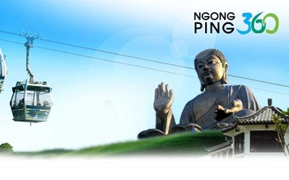
เช้า บริการอาหารเช้าติ่มซำ (5) จากนั้น นำท่านเดินทางสู่ เกาะลันเตา ซึ่งมีขนาดใหญ่เป็นสองเท่าของเกาะฮ่องกงและเป็นเกาะที่มีขนาดใหญ่ที่สุดในคาบสมุทร
ฮ่องกง...นำท่านนั่ง กระเช้า Ngong ping 360 ที่ยาวที่สุดในโลก
จากตุงชุงสู่ที่ราบนองปิงในเวลา 25 นาที ท่านจะได้ชมทิวทัศน์
รอบตัว 360 องศาของเกาะลันเตา พบกับสถาปัตยกรรมจีนโบราณ
ของหมู่บ้านนองปิงบนพื้นที่ 1.5 เฮคตาร์เหนือระดับน้ำทะเล 371 เมตร
อิสระให้ท่านนมัสการ พระใหญ่วัดโป่หลิน หรือ นิยมเรียกว่าพระใหญ่ลันเตา
ในกรณีเปลี่ยนจากพระใหญ่นองปิงเป็นดิสนีย์แลนด์เพิ่มท่านละ 1,500 บาท
(อาหารกลางวันอิสระตามอัธยาศัย)
บ่าย นำท่านเดินทางสู่... City Gate Outlet แหล่งรวมเสื้อผ้าแบรนด์เนม ห้าง OUTLETS ขนาดใหญ่บน
เกาะลันเตา ห่างจากสนามบินนานาชาติฮ่องกงเพียง 10 นาที ตั้งอยู่บริเวณสถานีรถไฟใต้ดินตงชง
มีเสื้อผ้าแบรนด์ชั้นนำมากมายให้เลือกช้อปรวมทั้งเครื่องประดับ เสื้อผ้าเด็ก รองเท้ากีฬา และของ
ตกแต่งบ้าน สินค้าลดพิเศษ รวมทั้งบริเวณ ชั้น 1 ยังเป็น Fast Food ชื่อดังอย่าง Mc Donald’s ,
KFC และอื่นๆอีกมากมาย ชั้นใต้ดินยังมี Supermarket มีรายการให้เลือกซื้อเลือกหาไม่ว่าจะเป็น
อาหาร ขนม อุปกรณ์ ข้าวของเครื่องใช้ และ สินค้าอีกมากมาย Citygate Outlets Mall มี
ร้านอาหารนานาชาติมากมายให้เลือกรับประทานมากถึง 17 ร้านค้ารวมทั้งอาหารไทยรสเลิศ ชั้นบนสุด
ของห้างยังมีร้านกาแฟสุดเก๋ให้นั่งจิบนั่งพักให้หายเหนื่อยได้เวลาสมควร นำทุกท่านเดินทางสู่
สนามบินเช็คลัปก๊อก นำทุกท่านเช็คอิน
21.35 น. เหิรฟ้ากลับท่าอากาศยานสุวรรณภูมิ โดยสายการบิน รอยัลจอร์แดนแอร์ไลน์ เที่ยวบินที่ RJ 183
23.05 น. ถึงสนามบินสุวรรณภูมิ โดยสวัสดิภาพ
...................................................................................................
อัตราค่าบริการและเงื่อนไขรายการท่องเที่ยว
ตาราง วันเดินทาง ราคา ฮ่องกง เซินเจิ้น พระใหญ่นองปิง 4 วัน
เริ่มเดินทาง | กลับจากเดินทาง | จำนวนที่รับ | ผู้ใหญ่ | เด็กมีเตียง | เด็กไม่มีเตียง | พักเดี่ยว | Update
01 มิ.ย.56 | 04 มิ.ย.56 | 20 | 15,999 | 14,999 | 13,999 | 3,500 | 13/05/2013
08 มิ.ย.56 | 11 มิ.ย.56 | 20 | 15,999 | 14,999 | 13,999 | 3,500 | 13/05/2013
15 มิ.ย.56 | 18 มิ.ย.56 | 20 | 15,999 | 14,999 | 13,999 | 3,500 | 13/05/2013
22 มิ.ย.56 | 25 มิ.ย.56 | 20 | 15,999 | 14,999 | 13,999 | 3,500 | 13/05/2013
29 มิ.ย.56 | 02 ก.ค.56 | 20 | 15,999 | 14,999 | 13,999 | 3,500 | 13/05/2013
อัตราค่าบริการรวม
- ตั๋วเครื่องบินชั้นทัศนาจรไป -กลับพร้อมกรุ๊ป อยู่ต่อต้องเสียค่าเปลี่ยนแปลงตั๋ว
- ที่พักโรงแรมตามรายการ 3 คืน (กรณีมาไม่ครบคู่และไม่ต้องการเพิ่มเงินพักห้องเดี่ยว)
- อาหารตามรายการระบุ(สงวนสิทธิในการสลับมื้อหรือเปลี่ยนแปลงเมนูอาหารตามสถานการณ์)
- ค่าเข้าชมสถานที่ตามรายการระบุ
- ค่ารถโค้ชรับ-ส่งสถานที่ท่องเที่ยวตามรายการระบุ
- ค่าไกด์ท้องถิ่นและหัวหน้าทัวร์นำเที่ยวตามรายการ
- ประกันอุบัติเหตุวงเงิน1,000,000 บาท(เงื่อนไขตามกรมธรรม์)
- ภาษีน้ำมันและภาษีตั๋วทุกชนิด(สงวนสิทธิเก็บเพิ่มหากสายการบินปรับขึ้นก่อนวันเดินทาง)
- ค่าระวางน้ำหนักกระเป๋าไม่เกิน 20 กก.ต่อ 1 ใบ

อัตราค่าบริการไม่รวม
- ภาษีหัก ณ ที่จ่าย 3% และภาษีมูลค่าเพิ่ม 7%
- ค่าใช้จ่ายส่วนตัว อาทิ อาหารและเครื่องดื่มที่สั่งเพิ่มพิเศษ,โทรศัพท์-โทรสาร,อินเตอร์เน็ต,มินิบาร์,ซักรีดค่าใช้จ่ายอันเกิดจากความล่าช้าของสายการบิน,อุบัติภัยทางธรรมชาติ,การประท้วง,การจลาจล,การนัดหยุดงาน,การถูกปฏิเสธไม่ให้ออกและเข้าเมืองจากเจ้าหน้าที่ตรวจคนเข้าเมืองและเจ้าหน้าที่กรมแรงงานทั้งที่เมืองไทยและต่างประเทศซึ่งอยู่นอกเหนือความควบคุมของบริษัทฯ
- ค่าทิปไกด์ท้องถิ่น, คนขับรถ อัตราวันละ 20 ดอลล่าร์ฮ่องกง/วัน/คน
- ค่าทิปหัวหน้าทัวร์วันละ 50 บาท/ท่าน (หรือตามสินน้ำใจของทุกท่านค่ะ)

หมายเหตุ(กรุณาอ่านรายละเอียดด้วยค่ะ)
การท่องเที่ยวประเทศจีนนั้นจะต้องมีการเข้าชมสินค้าของทางรัฐบาลเพื่อเป็นการส่งเสริมการท่องเที่ยวดังกล่าว คือ ร้านชา ร้านหยก ร้านบัวหิมะ ร้านผ้าไหม ร้านขนม ร้านจิวเวอร์รี ***หากท่านใดไม่เข้าร้านดังกล่าวจะต้องจ่ายค่าทัวร์เพิ่ม ทางบริษัทฯ จะขอถือว่าท่านรับทราบและยอมรับเงื่อนไขดังกล่าวแล้ว***รายการทัวร์ โรงแรม และตารางการบินดังกล่าวข้างต้น อาจมีการเปลี่ยนแปลง หรือสลับสับเปลี่ยนได้ตามความเหมาะ
เงื่อนไขการสำรองที่นั่ง และการยกเลิก
กรุณาศึกษารายละเอียด 9 ข้อนี้ เงื่อนไขการบริการก่อนทำการจองทัวร์เพื่อประโยชน์ของท่าน
1.กรุณาจองทัวร์ล่วงหน้า ก่อนการเดินทาง พร้อมชำระมัดจำ 10,000 บาท
2.ส่วนที่เหลือชำระทันทีก่อนการเดินทางไม่น้อยกว่า 15 วัน มิฉะนั้นถือว่าท่านยกเลิกการเดินทางโดย
อัตโนมัติ (ช่วงเทศกาลกรุณาชำระก่อนเดินทาง 21 วัน)
3.กรณีที่ท่านยกเลิกการเดินทางก่อนการเดินทาง 30 วัน บริษัทฯจะขอสงวนสิทธิ์ยึดเงินค่ามัดจำทั้งหมด
4.กรณีที่ท่านยกเลิกการเดินทาง 15-30 วัน ก่อนการเดินทาง หักค่าทัวร์ 50%
5. ยกเลิกภายใน 14 วัน ก่อนการเดินทาง บริษัทฯขอสงวนสิทธิ์การคืนเงินค่าทัวร์ทั้งหมดไม่ว่ากรณีใดๆ
ทั้งสิ้น
6.กรณีเจ็บป่วย จนไม่สามารถเดินทางได้ ซึ่งจะต้องมีใบรับรองแพทย์จากโรงพยาบาลรับรอง บริษัทฯ
จะทำการเลื่อนการเดินทางของท่านไปยังคณะต่อไปแต่ทั้งนี้ท่านจะต้องเสียค่าใช้จ่ายที่ไม่สามารถ
7. สำหรับผู้โดยสารที่ไม่ได้ถือหนังสือเดินทางไทยและทางบริษัทฯเป็นผู้ยื่นวีซ่าให้เมื่อผลวีซ่าผ่านแล้ว
มีการยกเลิกการเดินทางบริษัทฯสงวนสิทธิ์ในการคืนเงินมัดจำทั้งหมด
8.บริษัทฯขอสงวนสิทธิ์ในการเก็บค่าใช้จ่ายทั้งหมดกรณีท่านยกเลิกการเดินทางและมีผลทำให้คณะ
เดินทางไม่ครบตามจำนวนที่บริษัทฯกำหนดไว้(15 ท่านขึ้นไป)เนื่องจากเกิดความเสียหายต่อทาง
บริษัทฯและผู้เดินทางอื่นที่เดินทางในคณะเดียวกัน บริษัทต้องนำไปชำระค่าเสียหายต่างๆที่เกิดจาก
การยกเลิกของท่าน
9.คณะผู้เดินทางจำนวน 15 ท่านขึ้นไปจึงออกเดินทางในกรณีที่มีผู้เดินทางไม่ถึง 15 ท่านไม่มีหัวหน้าทัวร์ไทย
ร่วมเดินทางไปด้วยโดยทางบริษัทฯจะแจ้งให้ท่านทราบล่วงหน้า 7 วันก่อนการเดินทาง

เงื่อนไขการให้บริการ

- สำรองที่นั่งพร้อมชำระค่ามัดจำท่านละ 10,000 บาท หากยังไม่ชำระค่ามัดจำถือว่าการจองไม่สมบูรณ์ บริษัทฯขอสงวนสิทธิ์สำหรับผู้ที่ว่างมัดจำก่อน ส่วนที่เหลือชำระก่อนการเดินทาง 15 วัน (ช่วงเทศกาลกรุณาชำระก่อนเดินทาง 21 วัน)
- จำนวนผู้เดินทางขั้นต่ำ ผู้ใหญ่ 15 ท่านขึ้นไป บริษัทฯขอสงวนสิทธิ์ในการยกเลิกหรือเลื่อนการเดินทางในกรณีที่ผู้เดินทาง(บุคคลที่มีอายุตั้งแต่ 12 ปีขึ้นไป)ไม่ครบ 15 ท่าน
- เที่ยวบิน , ราคาและรายการท่องเที่ยว สามารถเปลี่ยนแปลงได้ตามความเหมาะสมโดยคำนึงถึงผลประโยชน์ของผู้เดินทางเป็นสำคัญ
- หนังสือเดินทางต้องมีอายุการใช้งานเหลือไม่น้อยกว่า 6 เดือน และบริษัทฯรับเฉพาะผู้มีจุดประสงค์เดินทางเพื่อท่องเที่ยวเท่านั้น (หนังสือเดินทางต้องมีอายุเหลือใช้งานไม่น้อยกว่า 6 เดือน บริษัทฯไม่รับผิดชอบหากอายุเหลือไม่ถึงและไม่สามารถเดินทางได้ )

- ทางบริษัทฯจะไม่รับผิดชอบใดๆทั้งสิ้น หากเกิดความล่าช้าของสายการบิน,การประท้วง,การนัดหยุดงาน,การก่อจลาจล หรือกรณีท่านถูกปฎิเสธการเข้าหรือออกเมืองจากเจ้าหน้าที่ตรวจคนเข้าเมือง หรือ เจ้าหน้าที่กรมแรงงานทั้งจากไทยและต่างประเทศซึ่งอยู่นอกเหนือความรับผิดชอบของบริษัทฯหรือเหตุภัยพิบัติทางธรรมชาติ (ซึ่งลูกค้าจะต้องยอมรับในเงื่อนไขนี้ในกรณีที่เกิดเหตุสุดวิสัย ซึ่งอาจจะปรับเปลี่ยนโปรแกรมตามความเหมาะสม)
- ทางบริษัทฯจะไม่รับผิดชอบใดๆทั้งสิ้น หากท่านใช้บริการของทางบริษัทฯไม่ครบ อาทิ ไม่เที่ยวบางรายการ,ไม่ทานอาหารบางมื้อ,เพราะค่าใช้จ่ายทุกอย่างทางบริษัทฯได้ชำระค่าใช้จ่ายให้ตัวแทนต่างประเทศแบบเหมาจ่ายขาด ก่อนเดินทางเรียบร้อยแล้วเป็นการชำระเหมาขาด
- ทางบริษัทฯจะไม่รับผิดชอบใดๆทั้งสิ้น หากเกิดสิ่งของสูญหายจากการโจรกรรมและหรือเกิดอุบัติเหตุที่เกิดจากความประมาทของนักท่องเที่ยวเองหรือในกรณีที่กระเป๋าเกิดสูญหายหรือชำรุดจากสายการบิน
- กรณีที่การตรวจคนเข้าเมืองทั้งที่กรุงเทพฯและในต่างประเทศปฎิเสธมิให้เดินทางออกหรือเข้าประเทศที่ระบุไว้ในรายการเดินทาง บริษัทฯขอสงวนสิทธิ์ที่จะไม่คืนค่าบริการไม่ว่ากรณีใดๆทั้งสิ้น
- ตั๋วเครื่องบินเป็นตั๋วราคาพิเศษ กรณีที่ท่านไม่เดินทางพร้อมคณะไม่สามารถนำมาเลื่อนวันหรือคืนเงินและไม่สามารถเปลี่ยนชื่อได้
- เมื่อท่านตกลงชำระเงินไม่ว่าทั้งหมดหรือบางส่วนผ่านตัวแทนของบริษัทฯหรือชำระโดยตรงกับทางบริษัทฯ ทางบริษัทฯจะถือว่าท่านได้ยอมรับในเงื่อนไขข้อตกลงต่างๆที่ได้ระบุไว้ข้างต้นนี้แล้วทั้งหมด
- กรุ๊ปที่เดินทางช่วงวันหยุดหรือเทศกาลที่ต้องการันตีมัดจำกับสายการบินหรือผ่านตัวแทนในประเทศหรือต่างประเทศ รวมถึงเที่ยวบินพิเศษ เช่น Charter Flight , Extra Flight จะไม่มีการคืนเงินมัดจำหรือค่าทัวร์ทั้งหมด
ข้อมูลเพิ่มเติมเรื่องโรงแรมที่พัก
  - เนื่องจากการวางแปลนห้องพักของแต่ละโรงแรมแตกต่างกัน จึงอาจทำให้ห้องพักแบบห้องเดี่ยว(Single)และห้องคู่(Twin/Double)และห้องพักแบบ 3 ท่าน(Triple Room)ห้องพักอาจจะไม่ติดกัน
  - กรณีที่มีการจัดประชุมนานาชาติ(Trade Fair)เป็นผลให้ค่าโรงแรมสูงขึ้นมากและห้องพักในเมืองเต็ม บริษัทฯขอสงวนสิทธิ์ในการปรับเปลี่ยนหรือย้ายเมืองเพื่อให้เกิดความเหมาะสม
  - โรงแรมฮ่องกงมีลักษณะเป็น Traditional Building ห้องที่เป็นห้องมีขนาดกระทัดรัต ซึ่งขึ้นอยู่กับการออกแบบของแต่ละโรงแรมนั้นๆและห้องแต่ละห้องอาจมีลักษณะแตกต่างกันด้วย

ข้อมูลเพิ่มเติมเรื่องตั๋วเครื่องบิน
ในการเดินทางเป็นหมู่คณะผู้โดยสารจะต้องเดินทางไป-กลับพร้อมกัน หากต้องการเลื่อนวันเดินทางกลับ ท่านจะต้องชำระค่าใช้จ่ายส่วนต่างที่สายการบินและบริษัททัวร์เรียกเก็บและการจัดที่นั่งของกรุ๊ปเป็นไปโดยสายการบินเป็นผู้กำหนดซึ่งทางบริษัทฯไม่สามารถเข้าไปแทรกแซงได้และในกรณียกเลิกการเดินทางและได้ดำเนินการออกตั๋วเครื่องบินไปแล้ว(กรณีตั๋ว REFUNDได้)ผู้เดินทางจะต้องรอ REFUND ตามระบบของสายการบินเท่านั้น
** ก่อนตัดสินใจจองทัวร์ควรอ่านเงื่อนไขการเดินทางอย่างถ่องแท้แล้วจึงมัดจำเพื่อประโยชน์ของท่านเอง **

พิเศษ จากเรา
- ราคาที่นำเสนอพิเศษสุดกว่าที่อื่น แต่มากด้วยคุณภาพกว่ามากมาย
- มีการชี้แนะสินค้าที่ควรซื้อให้ในราคาถูก ๆ ไม่มีจุดประสงค์ในการพาไปเชือดเหมือนทัวร์ทั่วไป
- เราแจกหมวก ให้คนละ 1 ใบ
- แจกกระเป๋าใส่ดินสอปากกาให้ 1 ใบ
- แจก ยาหม่องน้ำ ให้ 1 ขวด
- แจก พัดมือถือ คนละ 1 อัน 555

สนใจในการจอง
โอนเงินมัดจำ ในการจอง ทัวร์ คนละ 10,000 บาท
ชำระส่วนที่เหลือให้หมดก่อน 15 วัน ของวันเดินทาง
โอนมาที่ ธนาคารใด ธนาคารหนึ่ง ในนาม สมปอง เจนชัยจิตรวนิช
ธนาคาร กรุงศรีอยุธยา สาขา สี่แยกวังหิน บัญชีกระแสรายวัน เลขที่บัญชี 2140013280
ธนาคาร กสิกรไทย สาขา รัชดา-ห้วยขวาง ในบัญชีกระแสรายวัน เลขที่บัญชี 089-1069251
ธนาคาร ไทยพาณิชย์ สาขาย่อย เซ็นทรัลปิ่นเกล้า บัญชี ออมทรัพย์ เลขที่ 183-2 10718-9
ธนาคาร กรุงเทพ สาขาย่อย เซ็นทรัล ปิ่นเกล้า บัญชีออมทรัพย์ เลขที่ 095-0-20209-3

หลังการโอนเงิน
กรุณา ส่งหลักฐานต่างๆ ที่แจ้งไว้ด้านล่างนี้ มาที่............
- Fax 02-9481866, 02-9482065 รอสัญญาณ แฟกต์
- หรือ สแกนหลักฐาน ส่งมาที่ อีเมล์ jenchai624@hotmail.com
- สำเนาการโอนเงิน
- เบอร์โทรติดต่อกลับ ของ ผู้จอง และเพื่อนร่วมทาง
- กำหนดวันเดินทาง / ทริปที่ไป / วันเดินทาง
- หากไปต่างประเทศ ขอสำเนาพาสปอต
- สำเนาบัตรประชาชน กรณี ยังไม่มีพาสปอตในขณะนั้น ( ใช้ในการจองตั๋วเครื่องบิน )

สมปอง ทัวร์ /
ใบอนุญาตประกอบธุรกิจการท่องเที่ยว เลขที่ 11 / 05588
Website : www.programtour.com
Email : jenchai624@hotmail.com
Chat : msn : jenchai624@hotmail.com
Chat : Skype : jenchai624
Office 1 : : ตลิ่งชัน 02-8867018-9
Office 2 : รามอินทรา : 02-9481866
Mobile : ไทย : 089-9246304, 087-5149753,
Mobile : เวียดนาม : 091-6003612

